湖北考区2025年度卫生专业技术资格考试和护士执业资格考试缴费流程

一、登录中国卫生人才网（https://www.21wecan.com/），进入考生管理平台。

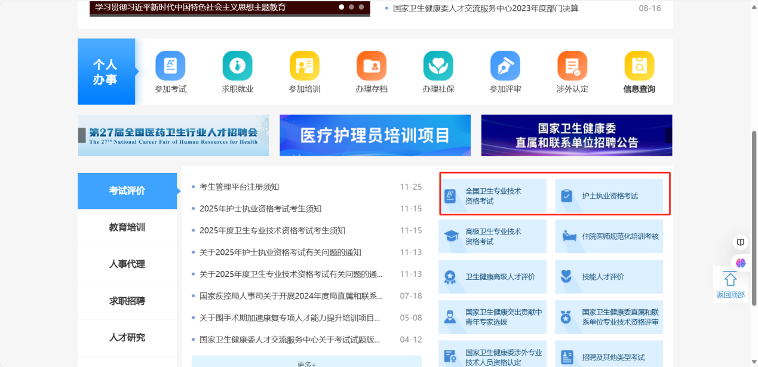
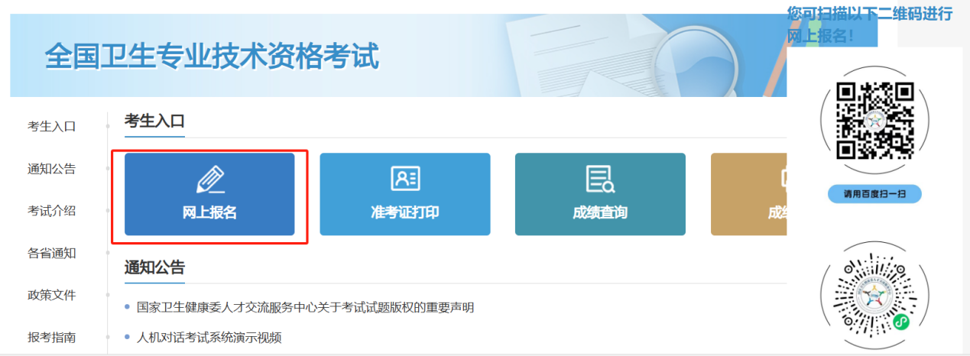

二、选择报考项目，在已报名列表中，选择对应的报名项目。
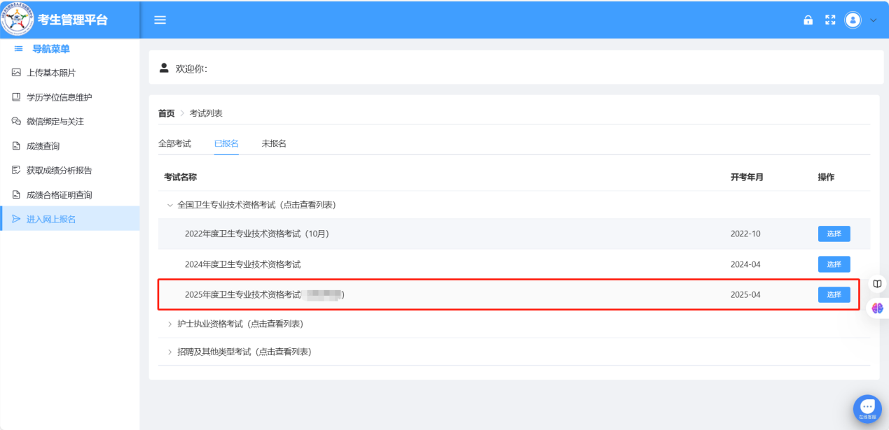
三、系统会自动打开报考信息页面，核对报考专业科目和金额，确认无误后，点击“支付”按钮跳转至湖北考区缴费平台。
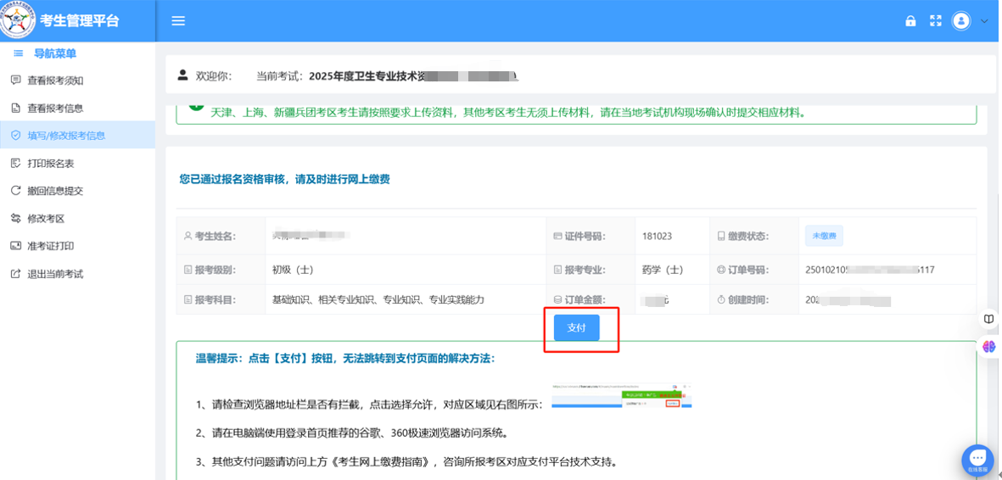

四、在湖北考区缴费确认页，输入姓名、身份证号点击下一步进行扫码支付。
注：姓名、身份证号均为必填项，请如实填写本人真实姓名及身份证号。

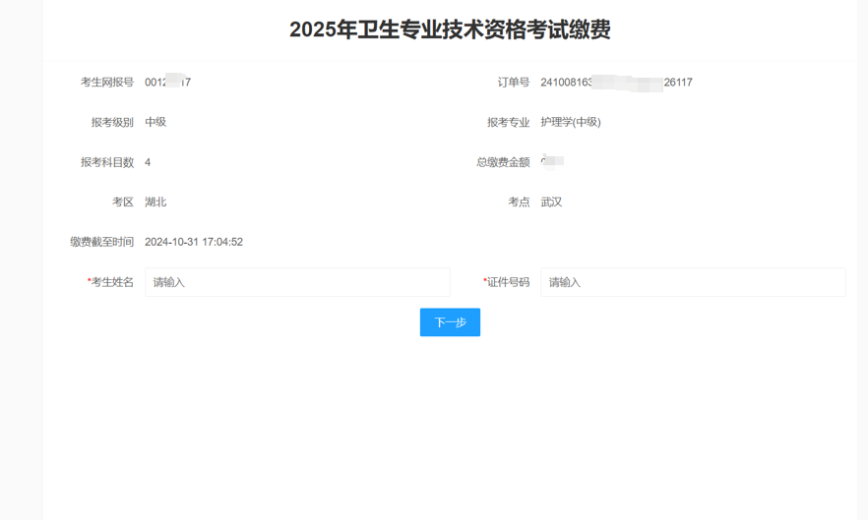
五、进入缴费页面，再次核对缴费信息进行扫码支付。
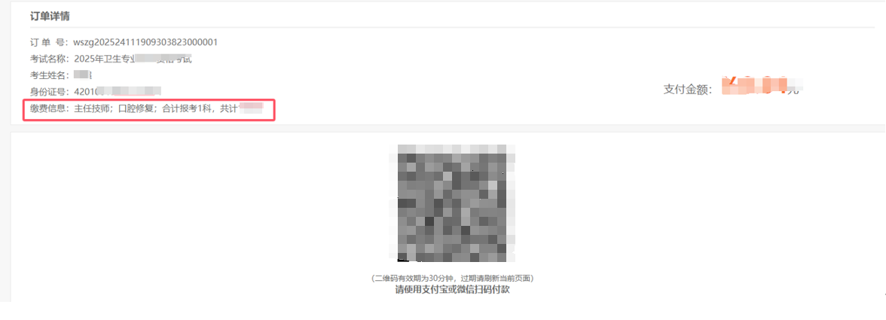


六、支付完成功后可直接关闭页面，返回中国卫生人才网，查看缴费状态。
注：缴费成功会在报名页面显示“报名完成”。由于网络延时，可能部分考生看到的不是最新的缴费状态，考生重新登录报名系统时,统会自动查询最新的缴费状态。
